Qwen 1.5 家族架构详解
Qwen2ForCausalLM · 0.5B / 1.8B / 7B / 14B / 32B / 72B · SwiGLU · θ=1e6 · 32B GQA
依据：本地 E:\models\qwen\Qwen1.5-0.5B-Chat 的 config.json + transformers v5 原生 qwen2 源码 （E:\transformers\src\transformers\models\qwen2）+ ModelScope 拉取的其余五尺寸 config.json + Qwen 官方博客。所有数值按 config 实际取值与源码 forward 路径逐项复算并标注来源。
入口类：Qwen2ForCausalLM（model_type=qwen2，transformers≥4.37 原生支持，无需 trust_remote_code）；分词：Qwen2Tokenizer（tiktoken BPE，词表全系 151936/152064）；结构：SwiGLU + RMSNorm + RoPE θ=1e6 + 大尺寸 GQA；上下文：全系原生 32768；对话：ChatML（im_start/im_end）。
本页以 本地 E:\models\qwen\Qwen1.5-0.5B-Chat\config.json 为第一手锚点，其余五尺寸（1.8B/7B/14B/32B/72B-Chat）config 经 ModelScope 逐字段拉取核对，结构事实以 transformers v5 原生 src\transformers\models\qwen2\modeling_qwen2.py / configuration_qwen2.py（E:\transformers）为准。Qwen 1.5 没有自己的代码模块——它就是 Qwen2 的早期权重快照，config 里 model_type 直接写 qwen2。

1 家族全景：六个尺寸的架构对照
六尺寸均为纯文本 Dense 因果 LM，主干结构一致：embed_tokens → N 个 Qwen2DecoderLayer → 最终 RMSNorm → lm_head。差异集中在维度、层数、KV 头数（仅 32B GQA）与 tie 开关。参数量为按 config 逐模块复算。

1.1 核心超参数
字段 | 0.5B | 1.8B | 7B | 14B | 32B | 72B
architectures / model_type | Qwen2ForCausalLM / qwen2 | 同左 | 同左 | 同左 | 同左 | 同左
hidden_size | 1024 | 2048 | 4096 | 5120 | 5120 | 8192
num_hidden_layers | 24 | 24 | 32 | 40 | 64 | 80
num_attention_heads (Q) | 16 | 16 | 32 | 40 | 40 | 64
num_key_value_heads (KV) | 16 | 16 | 32 | 40 | 8 | 64
head_dim | 64 | 128 | 128 | 128 | 128 | 128
头分配 | MHA 1:1 | MHA 1:1 | MHA 1:1 | MHA 1:1 | GQA 5:1 | MHA 1:1
intermediate_size | 2816 | 5504 | 11008 | 13696 | 27392 | 24576
vocab_size | 151936 | 151936 | 151936 | 152064 | 152064 | 152064
max_position_embeddings | 32768 | 32768 | 32768 | 32768 | 32768 | 32768
rope_theta | 1e6 | 1e6 | 1e6 | 1e6 | 1e6 | 1e6
sliding_window（配置字段） | 32768 | 32768 | 32768 | 32768 | 32768 | 32768
use_sliding_window | false | false | false | false | false | false
max_window_layers | 21 | 21 | 28 | 35 | 35 | 70
tie_word_embeddings | true | false | false | false | false | false
hidden_act / rms_norm_eps | silu / 1e-6 | 同左 | 同左 | 同左 | 同左 | 同左
参数量（按 config 复算） | ≈0.46B | ≈1.84B | ≈7.72B | ≈14.2B | ≈32.5B | ≈72.3B

要点：① 32B 是全家族唯一 GQA（40Q/8KV，5:1），其余五尺寸全是 MHA；② sliding_window=32768 是 Qwen2 模板遗留字段——v5 __post_init__ 因 use_sliding_window=false 把它置 None，六尺寸实际全部 full_attention（详见 §5.2）；③ tie 只在 0.5B 为 true；④ 词表 14B/32B/72B 为 152064，小尺寸为 151936。

1.2 加载与分词规格
项 | 取值 | 来源
加载方式 | transformers≥4.37 原生 AutoModelForCausalLM.from_pretrained，免 trust_remote_code | Qwen 官方博客 qwen1.5；config auto_map 缺失即原生
model_type | qwen2 | config 顶层
tokenizer_class | Qwen2Tokenizer | tokenizer_config.json
chat_template | ChatML（im_start/im_end）已内置 | tokenizer_config.json
bos / eos / pad | bos=151643，eos=151645（Chat 版）；0.5B base 版 eos=bos=151643 | generation_config.json / tokenizer_config.json

2 端到端数据流总览
token id → embed_tokens 查表 → N 个 Qwen2DecoderLayer（input_layernorm: RMSNorm→Qwen2Attention→残差；post_attention_layernorm: RMSNorm→Qwen2MLP SwiGLU→残差）→ 最终 norm RMSNorm → lm_head 投影回词表。0.5B 的 lm_head 与 embed_tokens 共享权重（tie=true）。

2.1 架构图
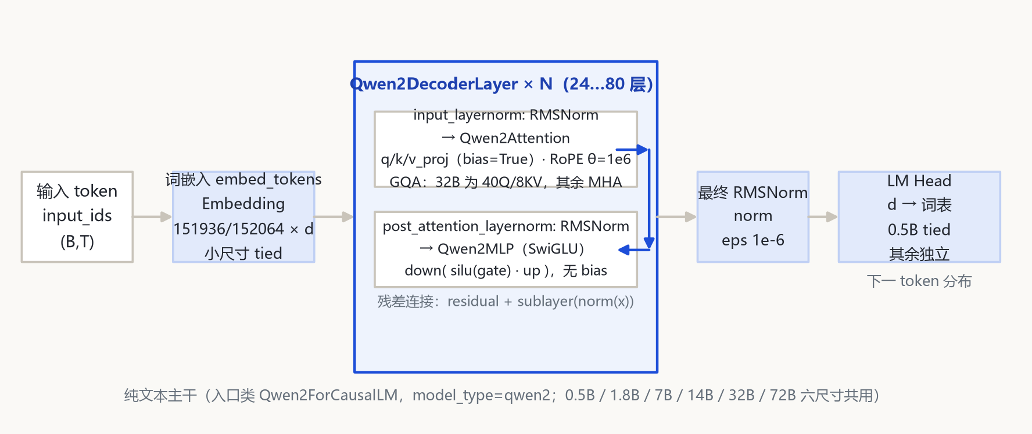
图 1：端到端数据流总览
全家族统一主干：embed → N×Qwen2DecoderLayer → norm → lm_head；差异在层数（24/24/32/40/64/80）、维度（1024→8192）、32B 的 GQA 与 0.5B 的 tie。

3 解码层解剖：Qwen2DecoderLayer（标准 pre-norm 双残差块）
Qwen2DecoderLayer（modeling_qwen2.py:250-290）与后来 Qwen2 完全同源：先 RMSNorm 再进子层，残差在子层输出之后相加。与 Qwen1 的差别是——归一作用在子层输入（post_attention_layernorm 作用于注意力残差相加之前的 attn 输出，再与原残差相加），即标准 GPT 式 pre-norm。
Qwen2DecoderLayer.forward（modeling_qwen2.py:265-289）:
residual = hidden_states
hidden_states = input_layernorm(hidden_states) # RMSNorm, eps 1e-6
hidden_states, _, _ = self_attn(hidden_states, ...)
hidden_states = residual + hidden_states # ⊕1
residual = hidden_states
hidden_states = post_attention_layernorm(hidden_states)
hidden_states = self.mlp(hidden_states) # SwiGLU
hidden_states = residual + hidden_states # ⊕2

4 核心机制：SwiGLU · 分立 QKV 投影 · RoPE θ=1e6 · tie

4.1 ① SwiGLU MLP（Qwen2MLP）
三投影全部 bias=False（modeling_qwen2.py:34-47）：gate/up 把 d 投到 intermediate，down 把门控结果投回 d。与 Qwen1 的差别：intermediate 就是完整门控维（不再 ÷2）。
MLP(x) = down( silu(gate(x)) ⊙ up(x) )
self.gate_proj = Linear(hidden_size, intermediate_size, bias=False)
self.up_proj = Linear(hidden_size, intermediate_size, bias=False)
self.down_proj = Linear(intermediate_size, hidden_size, bias=False)
# 0.5B inter 2816；7B inter 11008；32B inter 27392；72B inter 24576

4.2 ② 分立 Q/K/V/O 投影
不再是 Qwen1 的融合 c_attn：q/k/v 各一个 Linear，其中 q/k/v_proj 带 bias、o_proj 无 bias（modeling_qwen2.py:178-195）。这是 Qwen2 系（含本代）与 Qwen1 在投影形态上的直接代差。
q = q_proj(x) # bias=True
k = k_proj(x) # bias=True
v = v_proj(x) # bias=True
# 分头 → RoPE（θ=1e6，全 head_dim）→ 32B GQA 层 repeat_kv 复制 KV
out = o_proj( attn_out ) # bias=False
scaling = head_dim ** -0.5

4.3 ③ RoPE 基频统一 1e6
Qwen2RotaryEmbedding（modeling_qwen2.py:50-94）按 head_dim 建逆频率表，base 统一取 config 的 rope_theta=1e6。全家族静态基频，不再有 Qwen1 的动态 NTK 与 LogN 开关——长上下文能力靠更大的训练窗口（32K）直接获得。
inv_freq_i = rope_theta ^ (-2i / head_dim) , rope_theta = 1e6
# head_dim：0.5B = 1024/16 = 64；其余尺寸 = hidden/heads = 128
# apply_rotary_pos_emb 作用于 q/k 全部 head_dim 维

4.4 ④ tie 与词表嵌入
embed_tokens 与 lm_head 的绑定由 tie_word_embeddings 控制：仅 0.5B 为 true（小模型省参数），1.8B 起全 false。Qwen2ForCausalLM 用 _tied_weights_keys 声明绑定关系（modeling_qwen2.py:398-）。

4.5 架构图
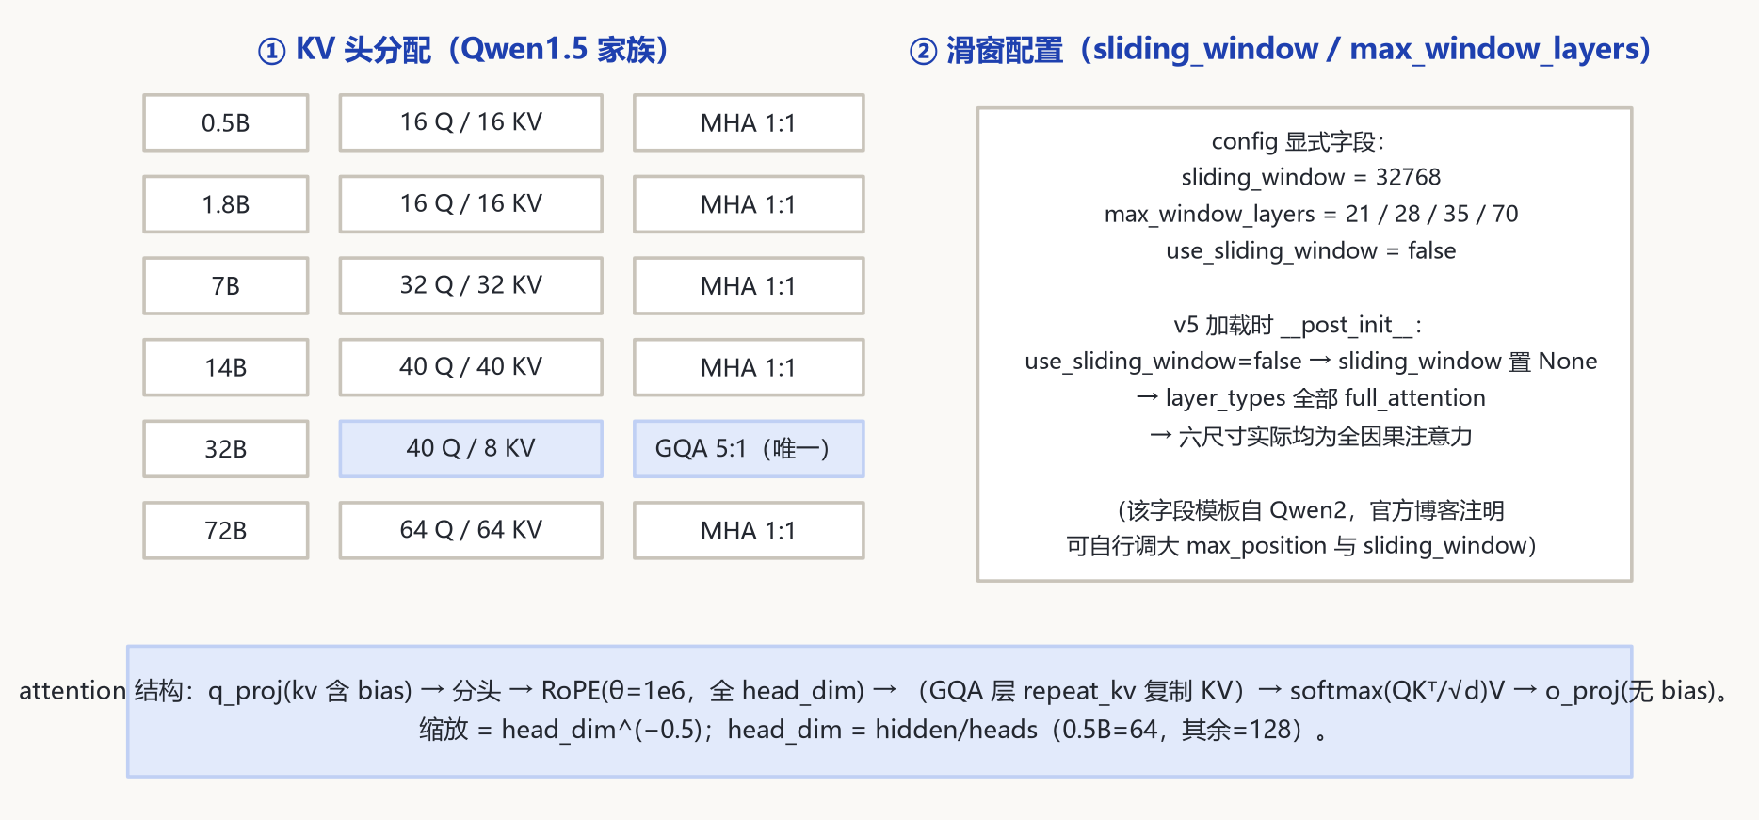
图 2：注意力头分配与滑窗配置

5 注意力机制：MHA 为主 · 32B 唯一 GQA · 滑窗字段实为国别遗留

5.1 KV 头分配
尺寸 | Q 头数 | KV 头数 | head_dim | GQA 分组 | Q 投影输出维
0.5B | 16 | 16 | 64 | MHA 1:1 | 16×64=1024
1.8B | 16 | 16 | 128 | MHA 1:1 | 16×128=2048
7B | 32 | 32 | 128 | MHA 1:1 | 32×128=4096
14B | 40 | 40 | 128 | MHA 1:1 | 40×128=5120
32B | 40 | 8 | 128 | GQA 5:1 | 40×128=5120
72B | 64 | 64 | 128 | MHA 1:1 | 64×128=8192

32B 是全家族唯一 GQA：运行时 repeat_kv（modeling_qwen2.py:130-139）把 8 个 KV 头复制到 40 个 Q 头再做注意力。其余五尺寸 Q=KV，即 MHA。

5.2 滑窗字段的真相（sliding_window=32768 ≠ 真滑窗）
config 里显式写着 sliding_window=32768、max_window_layers=21/28/35/35/70，但 use_sliding_window=false。v5 configuration_qwen2.py 的 __post_init__ 据此把 sliding_window 置 None，layer_types 全部为 full_attention——六尺寸实际都是全因果注意力，没有任何一层真开滑窗。该字段是 Qwen2 模板的遗留占位（官方博客注明使用者可自行调大 max_position 与 sliding_window）。
v5 加载时 __post_init__:
if use_sliding_window is False:
sliding_window = None
layer_types[i] = "sliding_attention" if (sliding_window 非 None 且 i >= max_window_layers)
else "full_attention"
# Qwen1.5 全系：sliding_window=None → 全部 full_attention

6 特殊 Token 与词表布局
token | ID | 含义 | 来源
pad_token_id | 151643 | endoftext 特殊 token，兼作 pad | config / tokenizer_config
eos_token_id（Chat 版） | 151645 | im_end（ChatML 结束） | generation_config.json
eos_token_id（0.5B base 版） | 151643 | endoftext（与 bos 同） | 0.5B base config
bos_token_id | 151643 | endoftext（Chat 版） | config
im_start / im_end | 151644 / 151645 | ChatML 对话模板起止标记 | tokenizer_config.json
vocab_size | 151936（0.5B/1.8B/7B）/ 152064（14B/32B/72B） | tiktoken BPE 词表 | config.json

ChatML 是 Qwen1.5 起写进 tokenizer_config.json 的内置对话模板：<|im_start|>system\n...<|im_end|>\n<|im_start|>user\n...<|im_end|>\n<|im_start|>assistant\n...——这与 Qwen1 把对话格式留在仓库代码里、tokenizer_config 只有 3 行的做法形成对照。

7 演进视角：Qwen 1 → Qwen 1.5，并指向 Qwen 2
维度 | Qwen 1（上一代） | Qwen 1.5（本代）
代码形态 | 官方仓库 remote code（trust_remote_code） | 合并进 transformers≥4.37，Qwen2ForCausalLM 原生
model_type | qwen | qwen2（无独立 1.5 模块）
QKV 投影 | 融合 c_attn：d→3d，无 bias | 分立 q/k/v_proj（q/k/v 带 bias）+ o_proj（无 bias）
头结构 | 纯 MHA（Q=KV） | 小尺寸 MHA；32B 首次 GQA（40Q/8KV）
RoPE 基频 | 1e4 + 运行时动态 NTK（72B 直接 1e6） | 全系静态 rope_theta=1e6，无 NTK/logn 字段
长上下文技巧 | use_logn_attn（query 对数放大） | 取消；配置预留 sliding_window（本代实际关闭）
MLP | w1·silu(w2)，内维=inter/2 | 标准 SwiGLU：down(silu(gate)·up)，inter 即全门控维
归一化 | RMSNorm 1e-6 | RMSNorm 1e-6（延续）
LM Head | 全系列 tie=False | 仅 0.5B tie=True，其余 False
词表 / 分词 | 151936/152064，QWenTokenizer(tiktoken) | 151936 统一口径，Qwen2Tokenizer；新增 im_start/im_end + ChatML 模板
原生上下文 | 训练 2048/8192，扩 32K | 全系原生 32768

Qwen1.5 的定位：2024 春节前发布的“架构换血”一代——本体就是后来 Qwen2 的代码与配置形态（SwiGLU/RMSNorm/θ=1e6/分立投影），把 Qwen1 靠 remote code + NTK/logn 硬撑长上下文的做法，换成原生 32K、免 remote code、32B 引入 GQA。再往后的 Qwen2（2024 年中）沿同一 qwen2 代码路径扩展出 MoE 与更大尺寸，config 字段体系与本代完全兼容。

8 来源
1. 本地权威 config（Qwen1.5-0.5B-Chat，逐字段核对）
E:\models\qwen\Qwen1.5-0.5B-Chat\config.json（hidden 1024 / 24 层 / 16Q·16KV / head_dim 64 / inter 2816 / vocab 151936 / max_pos 32768 / sliding_window 32768 / max_window_layers 21 / rope_theta 1e6 / use_sliding_window false / tie=true / bos=151643 / eos=151645）
2. transformers v5 原生源码（E:\transformers\src\transformers\models\qwen2\）
modeling_qwen2.py（Qwen2MLP 34-47；Qwen2RotaryEmbedding 50-94；repeat_kv 130-139；Qwen2Attention 168-226；Qwen2DecoderLayer 250-290；Qwen2Model 313-394；Qwen2ForCausalLM 398-）；configuration_qwen2.py（__post_init__ 处理 use_sliding_window/sliding_window/max_window_layers）
3. 其余尺寸 config（ModelScope 拉取，2026-10-26 核对）
Qwen/Qwen1.5-1.8B-Chat（2048/24层/16·16/inter 5504/vocab 151936/mwl 21/tie false）；Qwen/Qwen1.5-7B-Chat（4096/32层/32·32/inter 11008/mwl 28）；Qwen/Qwen1.5-14B-Chat（5120/40层/40·40/inter 13696/vocab 152064/mwl 35）；Qwen/Qwen1.5-32B-Chat（5120/64层/40Q·8KV/inter 27392/vocab 152064/mwl 35）；Qwen/Qwen1.5-72B-Chat（8192/80层/64·64/inter 24576/vocab 152064/mwl 70）
4. Qwen 官方博客：Qwen 1.5 发布说明
https://qwenlm.github.io/blog/qwen1.5/（2024 春节前发布；合并进 transformers≥4.37 免 remote code；全系 32K 上下文；ChatML 模板）
5. Qwen 官方仓库与模型卡片
https://github.com/QwenLM/Qwen ；https://huggingface.co/Qwen ；https://modelscope.cn/organization/qwen
标注约定：行号均指 E:\transformers\src\transformers\models\qwen2\modeling_qwen2.py。1.8B/7B/14B/32B/72B 未在本地落盘，其 config 数字来自 ModelScope 对应仓库 config.json 原文。参数量为按 config 逐模块复算（未含 RMSNorm 缩放项）。核验日期：2026-10-26。
页脚：Qwen 1.5 家族架构详解 · 数据来源：本地 0.5B config + transformers v5 qwen2 源码 + ModelScope 其余尺寸 config + Qwen 官方博客 · 仅供技术学习与论文研究。

